ACMA VIAGGI
DUBLINO. TERRITORI IN SOSPESO
21- 25 maggio 2014
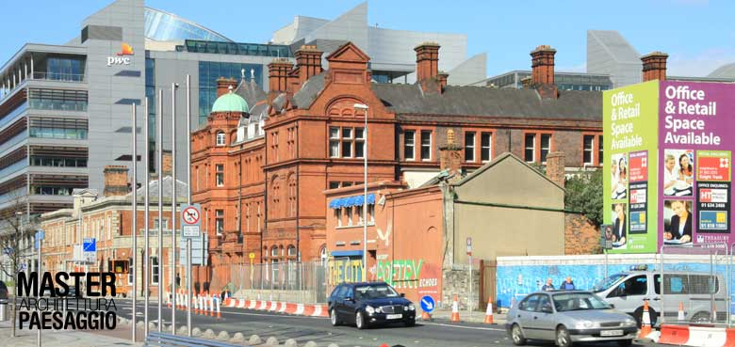
L'accelerazione temporale dell'ultimo ventennio ha innescato vistosi processi urbanistici nel sopore storico della Dublino costruita: da un lato l'ambizione per una città di rappresentanza dell'economia ruggente (i Docklands di vetro, la Grand Canal Square con Libeskind, Martha Schwartz e M.Aires Mateus, il CDD di Kevin Roche), dall'altro l'intensificazione o la fondazione di ulteriori fiduciose propaggini residenziali (Adamstown, Park West). Lo scenario post-crisi, nel lasciare vuoti i nuovi contenitori talvolta nemmeno ultimati, ha sottolineato al contrario il valore degli interventi di ricucitura : la rigenerazione dei quartieri (Ballymun, Smithfield), le infrastrutture per la mobilità urbana (Luas), la riqualificazione dei vuoti esistenti (Poppintree Park), la rielaborazione in chiave continentale dello spazio pubblico interstiziale (O'Connell Street Lanscape, Liffey Boardwalk) che va a mediare la scala dei macro parchi storici. In questo scenario di futuro accennato e di funzioni in sospeso si sta riconfigurando l'identità della capitale contemporanea che ora mette in gioco nuove forme di trasformazione basate sulla mobilitazione attiva e la partecipazione collettiva.
ISCRIZIONI Il viaggio è rivolto ad architetti, giornalisti, redattori di riviste specializzate, docenti universitari, studiosi e cultori della materia. Sono previsti riduzioni per gruppi di almeno cinque persone, per gruppi provenienti dagli ordini professionali convenzionati con ACMA e per i Sostenitori ACMA. Le iscrizioni saranno raccolte fino ad esaurimento dei posti disponibili.
Per informazioni: ACMA Centro di Architettura via Conte Rosso 34, 20134 Milano Tel. +39 02.70639293 Fax.+39 02.87181725 acma@acmaweb.com www.acmaweb.com

